Отчет по практической работе № 3

Тема: «Выполнение создания и настройки модели базы данных с использованием технологии Entity Framework. Разработка структуры программных модулей приложения»

Выполнила: студентка гр. ИСП.21.1А Чуприна Вероника

Вариант № 1. Предметная область: Библиотека

Ход работы:

1. Создаю диаграмму таблиц со связью, так как таблиц у меня только две. Связь таблицы Library с Reader

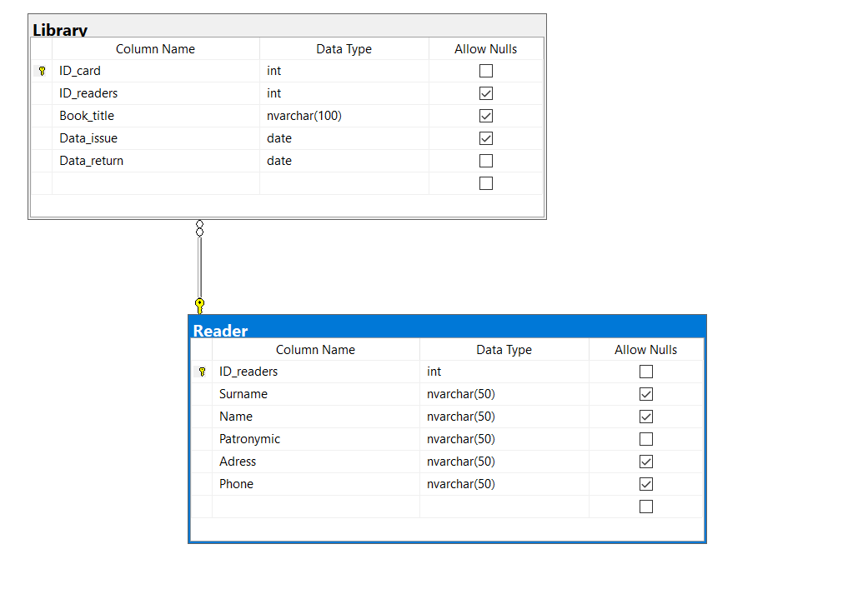

1. Подключаем базу данных к нашему приложению

* В папку Helpers добавляем элемент Модель ADO.NET EDM.
* В появившемся окне выбираем опцию Конструктор EF
* Создаём соединение с базой данных, заполняя то, что нужно
* Выбираем нужные таблицы и готово
* В файл DbModel.Context.cs прописываем следующий код до инициализатора класса:

private static EducationalEntities _context;

public static EducationalEntities GetContext()

{

if (_context == null)

_context = new EducationalEntities();

return _context;

}

1. Создаём интерфейс для страниц:
2. PageLibraryCard

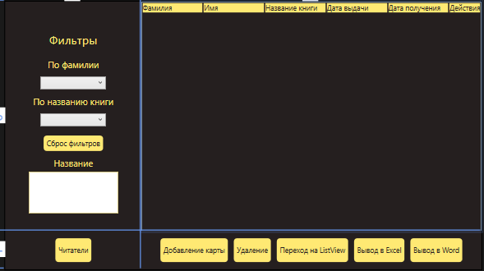чч

* Код:

<Grid>

<Grid.ColumnDefinitions>

<ColumnDefinition Width="2*"/>

<ColumnDefinition Width="5*"/>

</Grid.ColumnDefinitions>

<Grid.RowDefinitions>

<RowDefinition Height="6*"/>

<RowDefinition Height="*"/>

</Grid.RowDefinitions>

<StackPanel Grid.Row="0"

Orientation="Vertical"

VerticalAlignment="Center">

<TextBlock Text="Фильтры" Style="{StaticResource TBlockUp}" Margin="20" FontSize="20"/>

<TextBlock Text="По фамилии" Style="{StaticResource TBlockUp}"/>

<ComboBox Name="CmbYear"

SelectionChanged="CmbYear_SelectionChanged"

Margin="10"/>

<TextBlock Text="По названию книги" Style="{StaticResource TBlockUp}"/>

<ComboBox Name="CmbGenre"

SelectionChanged="CmbGenre_SelectionChanged"

Margin="10"/>

<Button Name="BtnResetFiltr"

Content="Сброс фильтров"

Width="100"

Style="{StaticResource ButtonMain}"

Click="BtnResetFiltr_Click"/>

<TextBlock Text="Название" Margin="5" Style="{StaticResource TBlockUp}"/>

<TextBox x:Name="TxtSearchName"

TextChanged="TxtSearchName_TextChanged"

Height="70" />

</StackPanel>

<StackPanel Grid.Row="1" Grid.Column="1"

Orientation="Horizontal" HorizontalAlignment="Center">

<Button Name="BtnAdd"

Content="Добавление карты"

Height="40"

Style="{StaticResource ButtonMain}"

Click="BtnAdd_Click"/>

<Button Name="BtnDelete"

Content="Удаление" Style="{StaticResource ButtonMain}"

Height="40"

Click="BtnDelete_Click"/>

<Button Name="BtnGoListView"

Content="Переход на ListView"

Height="40"

Style="{StaticResource ButtonMain}"

Click="BtnGoListView_Click"/>

<Button x:Name="BtnExcel"

Height="40"

Content="Вывод в Excel" Style="{StaticResource ButtonMain}"

Click="BtnExcel_Click"/>

<Button x:Name="BtnWord"

Height="40"

Content="Вывод в Word" Style="{StaticResource ButtonMain}"

Click="BtnExcel_Click"/>

</StackPanel>

<DataGrid x:Name="dbCard" Grid.Column="1"

AutoGenerateColumns="False">

<DataGrid.Columns>

<DataGridTextColumn Header="Фамилия"

Binding="{Binding Reader.Surname}"

Width="*"

CanUserSort="False"/>

<DataGridTextColumn Header="Имя"

Binding="{Binding Reader.Name}"

Width="*"

CanUserSort="False"/>

<DataGridTextColumn Header="Название книги"

Binding="{Binding Library.Book_title}"

Width="*"

CanUserSort="False"/>

<DataGridTextColumn Header="Дата выдачи"

Binding="{Binding Library.Data_issue}"

Width="*"

CanUserSort="False"/>

<DataGridTextColumn Header="Дата получения"

Binding="{Binding Library.Data_return}"

Width="*"

CanUserSort="False"/>

<DataGridTemplateColumn Header="Действия"

Width="Auto">

<DataGridTemplateColumn.CellTemplate>

<DataTemplate>

<Button x:Name="btnChangeRep" Content="Изменить"

Click="btnChangeRep_Click"

Style="{StaticResource ButtonMain}"/>

</DataTemplate>

</DataGridTemplateColumn.CellTemplate>

</DataGridTemplateColumn>

</DataGrid.Columns>

</DataGrid>

</Grid>

1. PageReaders

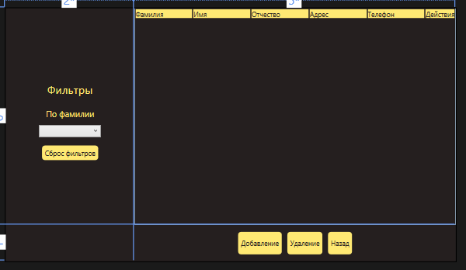 ч

* Код:

<Grid>

<Grid.ColumnDefinitions>

<ColumnDefinition Width="2*"/>

<ColumnDefinition Width="5*"/>

</Grid.ColumnDefinitions>

<Grid.RowDefinitions>

<RowDefinition Height="6*"/>

<RowDefinition Height="*"/>

</Grid.RowDefinitions>

<StackPanel Grid.Row="0"

Orientation="Vertical"

VerticalAlignment="Center">

<TextBlock Text="Фильтры" Style="{StaticResource TBlockUp}" Margin="20" FontSize="20"/>

<TextBlock Text="По фамилии" Style="{StaticResource TBlockUp}"/>

<ComboBox Name="CmbYear"

SelectionChanged="CmbYear_SelectionChanged"

Margin="10"/>

<Button Name="BtnResetFiltr"

Content="Сброс фильтров"

Width="100"

Style="{StaticResource ButtonMain}"

Click="BtnResetFiltr_Click"/>

</StackPanel>

<StackPanel Grid.Row="1" Grid.Column="1"

Orientation="Horizontal" HorizontalAlignment="Center">

<Button Name="BtnAdd"

Content="Добавление"

Height="40"

Style="{StaticResource ButtonMain}"

Click="BtnAdd_Click"/>

<Button Name="BtnDelete"

Content="Удаление" Style="{StaticResource ButtonMain}"

Height="40"

Click="BtnDelete_Click"/>

</StackPanel>

<DataGrid x:Name="dbReader" Grid.Column="1"

AutoGenerateColumns="False">

<DataGrid.Columns>

<DataGridTextColumn Header="Фамилия"

Binding="{Binding Reader.Surname}"

Width="*"

CanUserSort="False"/>

<DataGridTextColumn Header="Имя"

Binding="{Binding Reader.Name}"

Width="*"

CanUserSort="False"/>

<DataGridTextColumn Header="Отчество"

Binding="{Binding Reader.Patronymic}"

Width="*"

CanUserSort="False"/>

<DataGridTextColumn Header="Адрес"

Binding="{Binding Reader.Adress}"

Width="*"

CanUserSort="False"/>

<DataGridTextColumn Header="Телефон"

Binding="{Binding Reader.Phone}"

Width="*"

CanUserSort="False"/>

<DataGridTemplateColumn Header="Действия"

Width="Auto">

<DataGridTemplateColumn.CellTemplate>

<DataTemplate>

<Button x:Name="btnChangeRep" Content="Изменить"

Click="btnChangeRep_Click"

Style="{StaticResource ButtonMain}"/>

</DataTemplate>

</DataGridTemplateColumn.CellTemplate>

</DataGridTemplateColumn>

</DataGrid.Columns>

</DataGrid>

</Grid>

1. PageEditCard

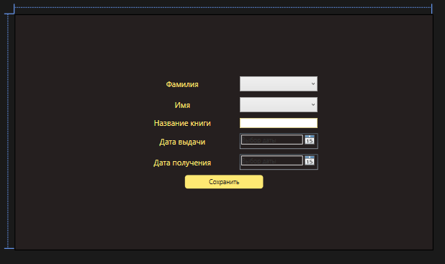

* Код:

<Grid>

<StackPanel Orientation="Vertical"

VerticalAlignment="Center">

<StackPanel Orientation="Horizontal"

HorizontalAlignment="Center">

<TextBlock Text="Фамилия" Style="{StaticResource TBlockUp}"

Margin="5" Width="200"/>

<ComboBox Name="CmbPublic" Width="150" Height="30"

Margin="5"

SelectedValue="{Binding Reader.Surname}"/>

</StackPanel>

<StackPanel Orientation="Horizontal"

HorizontalAlignment="Center">

<TextBlock Text="Имя" Style="{StaticResource TBlockUp}"

Margin="5" Width="200"/>

<ComboBox Name="CmbAuthor" Width="150" Height="30"

Margin="5"

SelectedValue="{Binding Reader.Name}"/>

</StackPanel>

<StackPanel Orientation="Horizontal"

HorizontalAlignment="Center">

<TextBlock Text="Название книги" Style="{StaticResource TBlockUp}"

Margin="5" Width="200"/>

<TextBox Name="TxtNameBook" Width="150"

Height="20"

Margin="5"

Text="{Binding Library.Book_title}"/>

</StackPanel>

<StackPanel Orientation="Horizontal"

HorizontalAlignment="Center">

<TextBlock Text="Дата выдачи" Style="{StaticResource TBlockUp}"

Margin="5" Width="200"/>

<DatePicker Name="DtpDate"

Width="150"

Height="30"

Margin="5"

SelectedDate="{Binding Library.Data_issue}"/>

</StackPanel>

<StackPanel Orientation="Horizontal"

HorizontalAlignment="Center">

<TextBlock Text="Дата получения" Style="{StaticResource TBlockUp}"

Margin="5" Width="200"/>

<DatePicker Name="DtpDate1"

Width="150"

Height="30"

Margin="5"

SelectedDate="{Binding Library.Data_return}"/>

</StackPanel>

<Button Content="Сохранить"

Name="BtnSave"

Width="150"

Click="BtnSave_Click"

Margin="5"

Style="{StaticResource ButtonMain}"

/>

</StackPanel>

</Grid>

1. PageEditReader

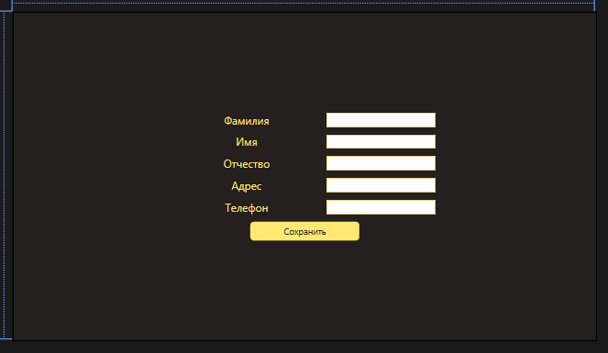

* Код:

<Grid>

<StackPanel Orientation="Vertical"

VerticalAlignment="Center">

<StackPanel Orientation="Horizontal"

HorizontalAlignment="Center">

<TextBlock Text="Фамилия" Style="{StaticResource TBlockUp}"

Margin="5" Width="200"/>

<TextBox Name="TxtSur" Width="150"

Height="20"

Margin="5"

Text="{Binding Reader.Surname}"/>

</StackPanel>

<StackPanel Orientation="Horizontal"

HorizontalAlignment="Center">

<TextBlock Text="Имя" Style="{StaticResource TBlockUp}"

Margin="5" Width="200"/>

<TextBox Name="TxtName" Width="150"

Height="20"

Margin="5"

Text="{Binding Reader.Name}"/>

</StackPanel>

<StackPanel Orientation="Horizontal"

HorizontalAlignment="Center">

<TextBlock Text="Отчество" Style="{StaticResource TBlockUp}"

Margin="5" Width="200"/>

<TextBox Name="TxtPatro" Width="150"

Height="20"

Margin="5"

Text="{Binding Reader.Patronymic}"/>

</StackPanel>

<StackPanel Orientation="Horizontal"

HorizontalAlignment="Center">

<TextBlock Text="Адрес" Style="{StaticResource TBlockUp}"

Margin="5" Width="200"/>

<TextBox Name="TxtAdress" Width="150"

Height="20"

Margin="5"

Text="{Binding Reader.Adress}"/>

</StackPanel>

<StackPanel Orientation="Horizontal"

HorizontalAlignment="Center">

<TextBlock Text="Телефон" Style="{StaticResource TBlockUp}"

Margin="5" Width="200"/>

<TextBox Name="TxtPhone" Width="150"

Height="20"

Margin="5"

Text="{Binding Reader.Phone}"/>

</StackPanel>

<Button Content="Сохранить"

Name="BtnSave"

Width="150"

Click="BtnSave_Click"

Margin="5"

Style="{StaticResource ButtonMain}"/>

</StackPanel>

</Grid>